Было у матери трое сыновей – два родных, а третий пасынок. Его звали Гонзик.
Взвалила на него мачеха всю работу по дому. Только и было слышно:
– Гонзик, сюда! Гонзик, туда!
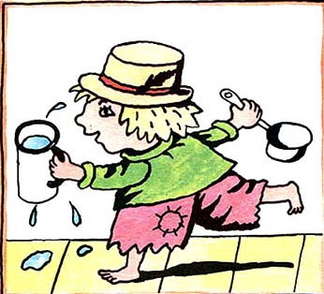
А старший сын, Тоник, ничего не делал. Он был лентяй. Однажды стала мать посылать его в лес за дровами, а он отвечает:
– Не пойду, я болен.
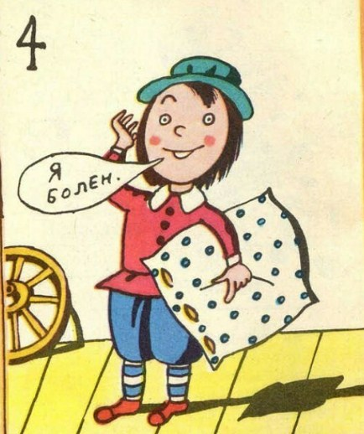
Но Тоник был любимым сыночком. Кликнула мачеха Гонзика и говорит ему:
– Беги, Гонзик, скорее в аптеку, принеси Тонику лекарство.
Гонзику страсть не хотелось бежать за лекарством, но пришлось. Пошёл он, а братья кричат ему вдогонку:
– Беги, беги, Гонзик, поторапливайся!
Побежал Гонзик со всех ног, прибежал в аптеку и- бух – с разбегу опрокинул бутыли с лекарствами. Зазвенели стёкла, выбежал аптекарь, смотрит, – что за гость такой! А Гонзик ему рассказывает, что его брат Тоник болен, – вот он и прибежал за лекарством.
– Так это ты мои бутыли разбил?! – закричал аптекарь. – Ну и наделал же ты мне беды! – Он схватил палку, которая стояла в углу, и вытянул ею Гонзика по спине два раза:
– Вот тебе! Получай своё лекарство! Сам не свой прибежал Гонзик домой, а мачеха сразу к нему:
– Давай скорей Тониково лекарство!
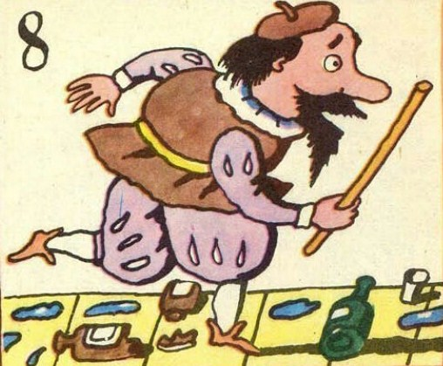
– Уж я не знаю, маменька, – ответил Гонзик, – не стало бы ему от этого лекарства хуже. Ну, не толкуй! – закричала мачеха. – Давай скорей, что принёс!
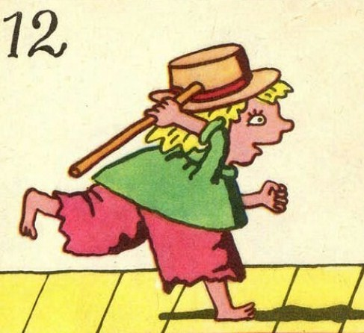
Тут Гонзик схватил суковатую палку да как вытянет Тоника по спине. Раз ударил, два прибавил, бьёт да приговаривает:
– Получай, что я тебе принёс! Вскочил Тоник с кровати, как ошпаренный, и начал кричать, а Гонзик говорит мачехе:
– Вот видите, маменька, Тоник-то выздоровел! Помогло ему, значит, моё лекарство!

